GreenHouse

Presentación de anteproyecto

**Título del proyecto:**

El nombre del proyecto, GreenHouse, surge de la traducción al inglés de Invernadero, además de ser un juego de palabras “casa verde”, ya que al utilizar este producto en nuestro hogar se volverá más natural.

**Integrantes:**

* Benitez Uriel
* Gonzalez Pautaso Mateo
* Michalina Ivan
* Sanchez Juan Martin

**Objetivo del proyecto:**

El objetivo del proyecto es promover el cultivo de frutas y verduras en espacios reducidos como abiertos, en donde las condiciones de cultivo no sean favorables o se quieran obtener alimentos específicos fuera de temporada, mediante el uso de un invernadero automatizado utilizando sensores.

**Utilidades del proyecto:**

Este proyecto permite la obtención de verduras, frutas y alimentos varios que no se pueden conseguir durante todo el año, ya que crecen por temporadas. Todo esto incentiva al usuario a tener una dieta rica en alimentos saludables para su correcto desempeño. En una primera etapa, el invernadero estaría destinado al consumidor final. Para luego, pasar a una siguiente etapa donde tengamos como socios estratégicos al Estado y/o ONGs para la financiación y distribución del proyecto.

La malnutrición y desnutrición en Quilmes sigue siendo un problema a solucionar que creemos secundario, pero no evitable. Por eso, creemos que una etapa importante del proyecto es utilizarlo en algún futuro en comedores comunitarios.

**Descripción del funcionamiento:**

Nosotros proponemos un proyecto que solucione la falta de ciertos alimentos fuera de estación y que además sirva como apoyo a los comedores comunitarios en donde no hay recursos suficientes para abastecer con comida a quienes concurren.

Para lograr esto tendremos una estructura hecha de tubos de PVC para los soportes y el techo, y madera para el cajón donde irá la tierra que servirá como abono. El manejo de las condiciones de cultivo de la planta será controlado mediante sensores de temperatura (DHT22), que activan el sistema de calefacción o ventilación (coolers de aire seco), sensores de humedad de suelo (AB054) para controlar el sistema de riego accionado por una pequeña bomba de agua, sensores de pH (Módulo PH V 1.1) y nivel de agua para controlar el flujo y calidad de la misma dentro del invernadero, además usaremos un sensor lumínico (LDR) para manejar la luz que recibe la planta. Todo esto estará bajo el mando de un microcontrolador ESP32.

El código del proyecto será hecho en uPython, ya que nos facilitará el uso de una aplicación llamada *Blynk,* la cual usaremos para poder hacer el muestreo de las variables del invernadero en el celular del usuario. Blynk es una plataforma ideada para el uso de IoT (Internet of Things).

Para complementar la experiencia del usuario crearemos una página en Notion, donde habrá información y recomendaciones para el correcto uso del proyecto, además de tips para plantar, datos sobre alimentación y más. En una pestaña de la página tendremos una división de tareas para los integrantes mediante el método Kanban.

**Análisis de factibilidad:**

Las tareas de nuestro proyecto son las siguientes:

· **Investigación:**

Todos los integrantes del grupo (Mateo, Juan, Iván y Uriel) deberán buscar información acerca de plantas, como cultivar, como cuidar la tierra, que condiciones son óptimas para el desarrollo, y demás aspectos que están involucrados con el invernadero. Se requerirá ayuda de gente que sepa del tema para poder facilitar la tarea.

· **Diseño de estructura:**

El diseño va a quedar a cargo de Iván y Mateo, ellos van a realizar el trabajo en Blender y SolidWorks respectivamente. Se requieren computadoras con software específico, disponible. Nuestro prototipo va a constar de un módulo invernadero, pero permitiendo al usuario la expansión en caso de ser necesario.

· **Armado de estructura:**

El armado va a quedar a cargo de los 4 integrantes. Se realizará con tubos PVC y madera. Iván y Mateo formarán los soportes con los tubos de PVC y los conectores, por otro lado, Juan y Uriel se encargarán del cajón de madera y su respectivo barnizado. Se necesitará utilizar el taller de procedimientos técnicos para el trabajo en la madera.

· **Conexión de los sensores y cableado:**

Esto quedará a cargo de Juan y Uriel. Involucra el posicionamiento de los sensores en sus lugares adecuados, conexión y todas las medidas necesarias para el correcto funcionamiento.

· **Código:**

El mismo estará desarrollado por todos los integrantes. Aún falta decidir a qué parte se dedicará cada uno debido a que puede variar durante el trayecto. Se necesitarán computadoras con software necesario, disponible.

· **Página Web:**

Este apartado quedará a cargo de Juan. Se utilizará la plataforma de Notion, los detalles de la página están en el apartado “Descripción del funcionamiento”.

El enlace (<https://greenhouseproject.notion.site/Green-House-29e2bf052f0b4fc19b9891697825933e>) **[En desarrollo]**

· **Repositorio en Github:**

Esto quedará a cargo de Uriel. Se creará un repositorio en donde podamos ir subiendo los avances sobre el proyecto y demás cosas, utilizando distintas ramas (simil carpeta de campo).

· **Administración y diseño de redes sociales y medios de contacto:**

Esto será realizado por Mateo e Iván. Se creará una página de Instagram donde se subirán noticias del proyecto, con el objetivo de buscar algún sponsor y mostrar a los interesados los avances. También se encargarán de responder consultas recibidas por los medios de contacto.

**Costo del proyecto:**

|  |  |
| --- | --- |
| **Componente** | **Precio** |
| Esp32 | $1500 |
| Dht22 (Sensor humedad y temp) | $800 |
| Sensor humedad de suelo | $500 |
| Sensor pH | $11.900 |
| Sensor lumínico | $30 |
| Bomba de agua arduino | $550 |
| Sensor nivel de agua | $250 |
| Manguera caño cristal 3/8 | $800 |
| Tubos PVC 20mmx6m | $750 |
| Conectores PVC x8 | $1500 |
| Varilla roscada ¼ galvanizada x 5m | $1000 |
| Buloneria | $1000 |
| Tablones de madera x ft2 | $400 |

**Análisis de costo/beneficio:**

Según lo calculado anteriormente, nuestro proyecto es súper económico en comparación a los beneficios que se pueden obtener. Además, dentro del mercado que hay hoy día, es una alternativa económica, en el caso de los indoor que existen, solo la estructura ya ronda lo que gastaremos en total. Sumado a todo esto, este mercado podría ser considerado de nicho ya que no abundan los productores y sumado a la poca demanda de los mismos desemboca en elevados precios para los consumidores.

Si retornamos a unos de los objetivos principales del proyecto, cultivar fuera de estación, nos daremos cuenta que utilizando nuestro proyecto el usuario ahorraría gran cantidad de dinero a la larga, ya que si buscamos frutas o verduras en épocas donde no se venden en cantidad, las encontraremos en precios muy inflados. Este aspecto haría que la gente esté interesada aún más, beneficiando tanto al usuario como a nosotros que ofrecemos el servicio.

**Diagrama en bloques del prototipo:**

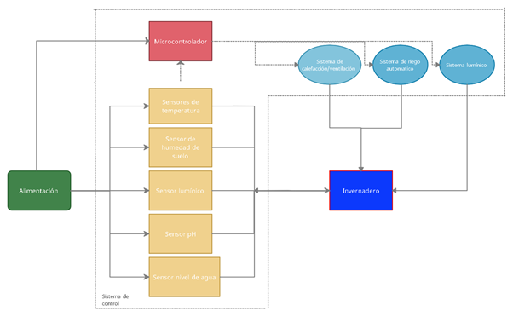

Diagrama de conexionado del proyecto

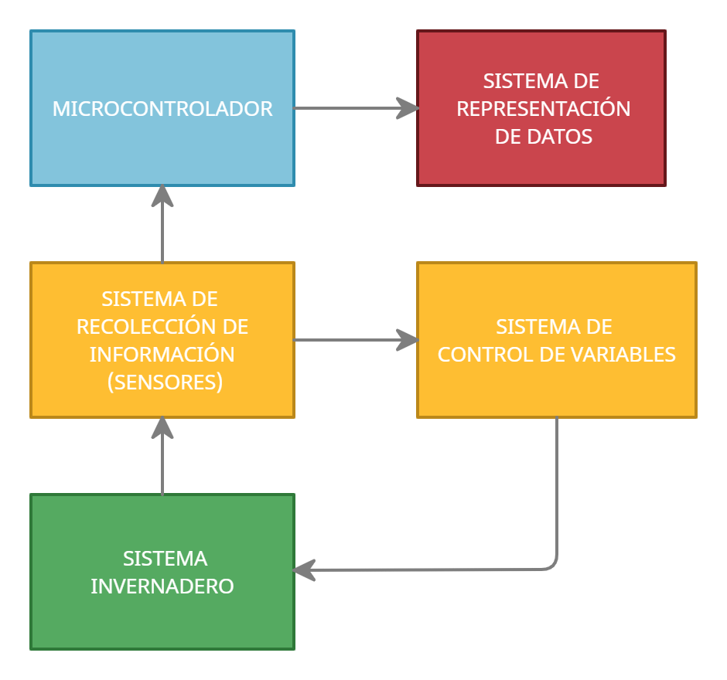

*Diagrama de procesos del proyecto*

**Diagrama de tiempo de desarrollo:**

